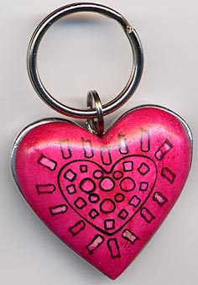 “Una Acción con Corazón”

Fecha | Alumno | Clase | Acción.

